Владимиров Михаил Ильич
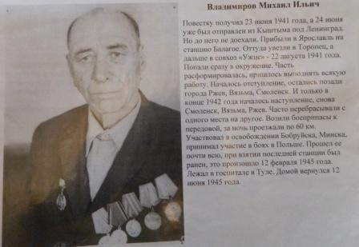

По материалам музея МОУ Кулуевской СОШ.

